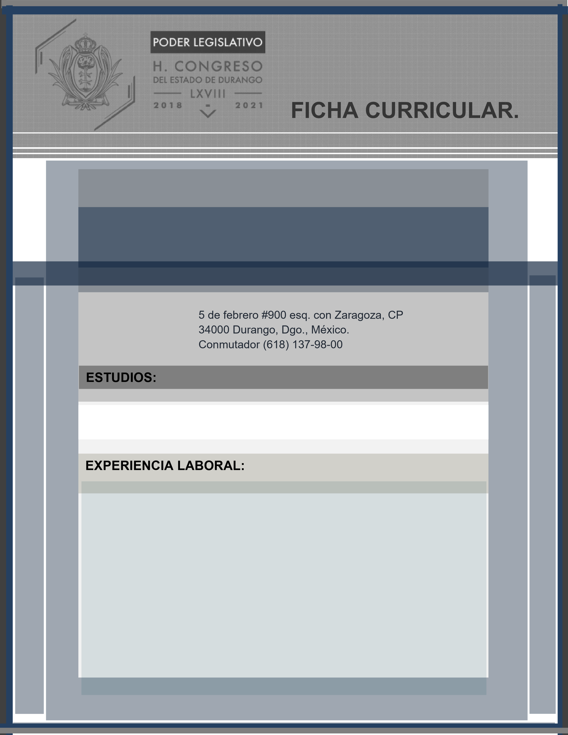

L.T.S. CINTHYA LETICIA MARTELL NEVAREZ

DIPUTADA

LICENCIADA EN TRABAJO SOCIAL, EGRESADA DE LA UNIVERSIDAD JUAREZ DEL ESTADO DE DURANGO.

- TRABAJADORA SOCIAL EN EL CADI (LUCIO CABAÑAS)

- DIRECTORA DEL CADI (CANATLAN)

- INTEGRANTE DE LA COMISION COORDINADORA MUNICIPAL DEL PARTIDO DEL TRABAJO EN CANATLAN.

- INTEGRANDE DE LA COMISION EJECUTIVA DEL PARTIDO DEL TRABAJO EN EL MUNICIPIO DE CANATLA